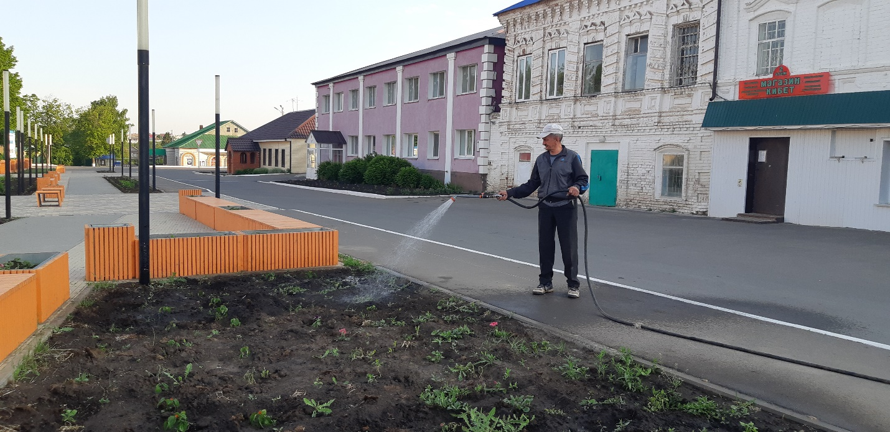
Организовали работу по поливке цветов 18.05.2023 г.

